Міністерство освіти і науки України
Криворізький національній університет
Кафедра геології та екології

ПОЯСНЮВАЛЬНА ЗАПИСКА
до кваліфікаційної роботи
за ступенем вищої освіти «бакалавр»
зі спеціальності 103 Науки про Землю ОПП Геологія

Тема роботи
«Модель впливу техногенного навантаження на водоносні горизонти та води Карачунівського водосховища в наслідок перекачування шахтних вод шахти «Гігант-Глибока» у хвостосховище ПРАТ «ЦГЗК»

Виконала здобувачка групи НЗГ-21 Анастасія ШЕВЧЕНКО
Науковий керівник Віталій ХАРИТОНОВ
Нормоконтролер Олександр ТРУНІН
В.о. завідувача кафедри Світлана ПАНОВА

Кривий Ріг
2025

Криворізький національний університет
Гірничо-металургійний факультет
Кафедра геології та екології
Ступінь вищої освіти: перший (бакалаврський) рівень вищої освіти
Спеціальність: 103 Науки про Землю ОПП Геологія

ЗАТВЕРДЖУЮ
В.о. завідувача кафедри ____________ Світлана ПАНОВА
«____»____________2025 р.

ЗАВДАННЯ
на кваліфікаційну (бакалаврську) роботу
Шевченко Анастасії Андріївни
1.Тема: «Модель впливу техногенного навантаження на водоносні горизонти та води Карачунівського водосховища в наслідок перекачування шахтних вод шахти «Гігант-Глибока» у хвостосховище ПРАТ «ЦГЗК»
Затверджена наказом по КНУ № 154с від «31 січня» 2025 р.
2. Термін подання студентом закінченої роботи: «11» червня 2025 р.
3. Кваліфікаційна бакалаврська робота містить 78 сторінок, 14 рисунків, 7 таблиць, реферат, вступ, чотири розділи, висновки, список використаних джерел.
4. Зміст пояснювальної записки: загальна інформація про територію та об`єкти спостереження, фактичний матеріал і методи дослідження, тенденції змін у хімічному складі вод.
5. Перелік графічного матеріалу:. графічний матеріал наведений у презентації.
6. Консультанти розділів роботи
Розділ | Прізвище, ініціали та посада консульта | Підпис, дата
 |  | Завдання видав | Завдання прийняв
1 | В.М. Харитонов | 03.02.2025 | 11.06.2025

7. Календарний план
Етапи роботи | Термін виконання
Написання розділу 1. Загальна інформація про територію та об`єкти спостереження в межах ПРАТ «ЦГЗК» | 06.02.2025-11.03.2025
Написання розділу 2. Фактичний матеріал і методи дослідження | 13.03.2025-03.04.2025
Написання розділу 3. Тенденції змін у хімічному складі вод у хвостосховищі ПРАТ «ЦГЗК» за 2004–2024 рр. та дренажних вод на його території впливу | 09.04.2025-05.05.2025
Написання розділу 4. Моделювання впливу техногнного навантаження на водоносні горизонти та води карачунівського водосховища в наслідок перекачування шахтних вод шахти «ГІГАНТ-ГЛИБОКА» у хвостосховище ПРАТ «ЦГЗК» | 08.05.2025-23.05.2025
Написання розділів «Реферат», «Вступ», «Висновки», «Список використаних джерел». | 24.05.2025

Дата видачі завдання «1» лютого 2025 р.

Завдання видав
науковий керівник Віталій ХАРИТОНОВ

Завдання отримала
здобувачка Анастасія ШЕВЧЕНКО

РЕФЕРАТ

Пояснювальна записка: 78 с., 14 рис., 7 табл., 7 інформаційних джерел.
Об’єкт досліджень: Гідрогеологічна система східної частини Криворізького залізорудного басейну, зокрема водоносні горизонти в районі шахти «Гігант-Глибока» і Карачунівського водосховища.
Мета роботи: Оцінити масштаб і характер впливу техногенного чинника на підземні та поверхневі води Карачунівського водосховища в умовах експлуатації шахти «Гігант-Глибока».
Задачі роботи:
1. Проаналізувати гідрогеологічні умови району дослідження
2. Оцінити обсяги і хімічний склад шахтних вод
3. Побудувати гідродинамічну модель руху підземних вод
4. Визначити зону впливу шахтних вод на водоносні горизонти і водосховище
5. Розробити рекомендації щодо зменшення екологічного навантаження
Ключові слова: Карачунівське водосховище, шахтні води, техногенне навантаження, водоносний горизонт, моделювання, гідрогеологія, екологічна безпека, шахта «Гігант-Глибока», хвостосховище, забруднення.

Зміст
Стор.
ВСТУП 7
1. ЗАГАЛЬНА ІНФОРМАЦІЯ ПРО ТЕРИТОРІЮ ТА ОБ’ЄКТИ СПОСТЕРЕЖЕННЯ В МЕЖАХ ПРАТ «ЦГЗК» 9
1.1 Опис фізико-географічних умов місцевості 9
1.1.1 Рельєф та гідрографічна мережа 9
1.1.2. Кліматична характеристика району 11
1.2 Огляд технічного стану та особливостей функціонування хвостосховища ПрАТ «ЦГЗК» 13
1.3 Геологічна структура досліджуваної ділянки 21
1.4 Гідрогеологічна ситуація в околицях хвостосховища ПрАТ «ЦГЗК» 22
2.ФАКТИЧНИЙ МАТЕРІАЛ І МЕТОДИ ДОСЛІДЖЕННЯ 24
2.1 Фактична база дослідження 24
2.2. Методологія дослідження 25
3. ТЕНДЕНЦІЇ ЗМІН У ХІМІЧНОМУ СКЛАДІ ВОД У ХВОСТОСХОВИЩІ ПРАТ «ЦГЗК» ЗА 2004–2024 РР. ТА ДРЕНАЖНИХ ВОД НА ЙОГО ТЕРИТОРІЇ ВПЛИВУ 27
3.1. Зміни у складі техногенних вод у межах хвостосховища 27
3.2. Еволюція хімічного складу дренажних вод у зоні впливу 28
3.3. Характеристика трансформацій хімічного складу вод ПНС хвостосховища 32
4. МОДЕЛЮВАННЯ ВПЛИВУ ТЕХНОГЕННОГО НАВАНТАЖЕННЯ НА ВОДОНОСНІ ГОРИЗОНТИ ТА ВОДИ КАРАЧУНІВСЬКОГО ВОДОСХОВИЩА В НАСЛІДОК ПЕРЕКАЧУВАННЯ ШАХТНИХ ВОД Ш. «ГІГАНТ-ГЛИБОКА» У ХВОСТОСХОВИЩЕ ПРАТ «ЦГЗК» 33
4.1. Моделювання зміни сольового режиму підземних вод району хвостосховища з урахуванням прийому шахтної води 33
4.1.1. Обчислення напірних градієнтів та фактичної швидкості руху забруднених підземних вод у межах впливу 34
4.1.2 Визначення зони поширення забруднення підземних вод 36
4.1.3. Аналіз ступеня впливу хвостосховища на динаміку руху підземних вод 37
4.2. Оцінка зміни якісних характеристик вод річки Інгулець 42
ВИСНОВКИ 44
СПИСОК ВИКОРИСТАНИХ ДЖЕРЕЛ 46
Додаток А 47
Додаток Б 72
Додаток С 79

ВСТУП

Актуальність дослідження. У зв’язку з активним видобутком корисних копалин та постійним зростанням обсягів шахтних вод, що відкачуються, постає проблема забруднення довкілля, зокрема — підземних і поверхневих вод. Карачунівське водосховище є основним джерелом питного водопостачання регіону, тому вивчення техногенного впливу на його водоносні горизонти набуває особливого значення для забезпечення екологічної безпеки та сталого використання водних ресурсів.
Мета: Моделювання впливу техногенного навантаження внаслідок перекачування шахтних вод на стан водоносних горизонтів і вод Карачунівського водосховища з метою оцінки екологічних ризиків та розробки рекомендацій щодо мінімізації негативних наслідків.
Об'єкт дослідження: Гідрогеологічна система східної частини Криворізького залізорудного басейну, зокрема водоносні горизонти в районі шахти «Гігант-Глибока» і Карачунівського водосховища.
Предмет дослідження Проведено моделювання впливу техногенного навантаження на підземні та поверхневі води, пов’язане зі скиданням шахтних вод шахти «Гігант-Глибока» у хвостосховище ПрАТ «ЦГЗК» (Криворізький район, Дніпропетровська область).
Методи дослідження Аналіз вихідних даних враховував розміщення основних об’єктів комбінату — проммайданчика та хвостосховища. Для оцінки стану довкілля використано результати моніторингу рівнів і складу підземних, дренажних вод, річки Інгулець, вод хвостосховища та шахти.
Наукова новизна. Узагальнено чисельну інформацію і виявлені закономірності, які знайшли відбиток у моделі впливу техногенного навантаження на водоносні горизонти та води Карачунівського водосховища в наслідок перекачування шахтних вод шахти «Гігант-Глибока» у хвостосховище ПРАТ «ЦГЗК.
Практичне значення роботи. Отримані результати можуть бути використані екологічними службами, гірничими підприємствами та органами місцевого самоврядування для розробки систем моніторингу, планування природоохоронних заходів і прийняття рішень щодо управління водними ресурсами.
Особистий внесок. Автором і науковим керівником зібрані і проаналізовані фактичні дані, виконано чисельне моделювання процесів, зроблено інтерпретацію результатів, а також сформульовано висновки та практичні рекомендації.
Подяки Висловлюю слова вдячності за можливість користуватися фондовими матеріалами. Дякую керівнику за консультації та слушні зауваження.

РОЗДІЛ 1
ЗАГАЛЬНА ІНФОРМАЦІЯ ПРО ТЕРИТОРІЮ ТА ОБ’ЄКТИ СПОСТЕРЕЖЕННЯ В МЕЖАХ ПРАТ «ЦГЗК»

  - Опис фізико-географічних умов місцевості

    - Рельєф та гідрографічна мережа

Об’єкти ПрАТ «ЦГЗК» розміщені в межах південно-бузьких степів із переважно рівнинним рельєфом. Територія характеризується пологими схилами, короткими ярами та відсутністю глибоких ерозійних форм. Виробничий майданчик розташовано в Криворізькому районі Дніпропетровської області, поблизу сіл Червона Балка (≈1 км на північ) та Глеюватка (≈1,5 км на північний схід). Неподалік хвостосховища знаходяться Лозуватка та Мар’янівка — відповідно на північний захід і південний захід рис.1.1.
Основна водна артерія району — річка Інгулець, яка впадає в Карачунівське водосховище — ключове джерело водопостачання Кривого Рогу. Висоти вододілів сягають 135–145 м, на проммайданчику — близько 135 м, а найнижчі відмітки (59–65 м) спостерігаються в заплаві Інгульця. У межах села Лозуватка долина річки розширюється до 1,5 км, біля Мар’янівки — звужується. Долина має дві надзаплавні тераси, ширина русла — до 400 м.
Річка живиться переважно талими й дощовими водами (≈77% стоку), ще 17% становлять підземні джерела. Весняне водопілля триває з кінця лютого до початку березня, підйом води — до 1,5–6 м.

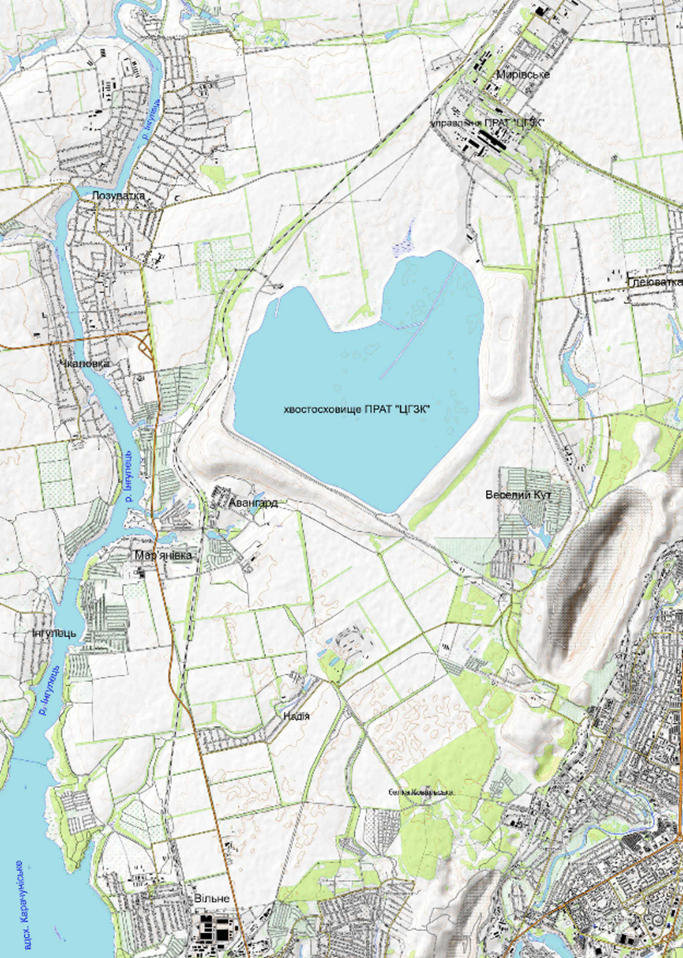
Рис. 1.1. Карта-схема розташування хвостосховища та центрального проммайданчика підприємства ПрАТ «ЦГЗК»

    - Кліматична характеристика району

Клімат території, де розташоване ПрАТ «ЦГЗК», відноситься до степового типу з помірно континентальними рисами. Йому притаманне посушливе і спекотне літо, а також зима з частими відлигами та нестійкими температурними режимами.
Найнижчі температури повітря зазвичай спостерігаються у січні та лютому. Згідно з багаторічними даними спостережень Криворізької метеостанції, середня температура повітря в січні становить близько -5 °C. У зимовий сезон часто фіксуються відлиги, коли температура може підніматися до +10…+15 °C, що нерідко спричиняє повне танення снігу навіть у розпал зими.
Максимальні температури припадають на липень, середньомісячне значення становить +27,2 °C. У середньому за рік температура повітря тримається на рівні +8,3 °C.
Річна кількість опадів в регіоні варіюється в межах 400–480 мм. Більша частина з них (приблизно 70–75%) припадає на теплу пору року — з квітня по листопад. У холодний період (грудень–березень) випадає приблизно 26% річного обсягу. Середня кількість днів із випадінням опадів становить близько 69 на рік. Висота снігового покриву зазвичай коливається від 5 до 12 см.
Для цієї роботи було використано дані щомісячних вимірювань кількості опадів за період 2004–2024 років і обчислено середньомісячне коливання опадів. Ці дані зображені на рис. 1.2.

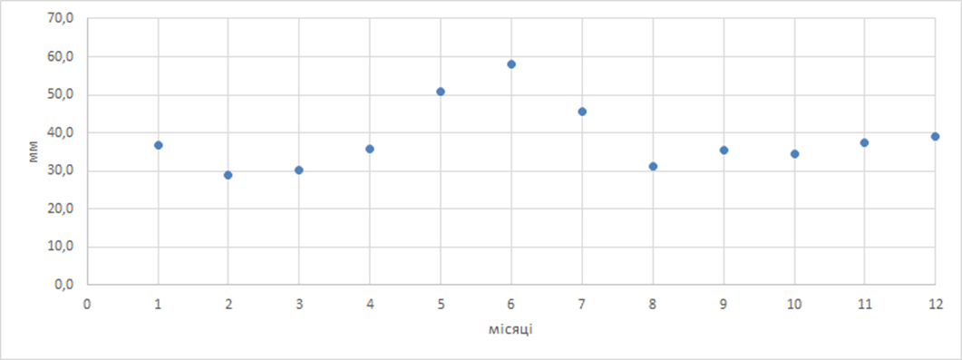
Рис. 1.2. Середньомісячне коливання опадів в період 2004-2024рр.

Аналіз отриманих даних свідчить, що у 2011, 2020 та 2024 роках зафіксовано значне зниження рівня опадів — обсяг атмосферних опадів становив лише 20–50% від багаторічної норми. Навпаки, у 2010, 2016, 2021 та 2023 роках кількість опадів суттєво перевищувала середньостатистичні значення, сягнувши понад 120% норми. В інші роки річна кількість опадів утримувалась у межах, близьких до середньобагаторічного рівня.
Як видно з лінії тренду на рисунку 1.3, за період 2004–2024 років спостерігається загальна тенденція до збільшення кількості річних опадів. Водночас із 2011 року фіксується нестабільна гідрологічна ситуація — значні коливання обсягів атмосферної вологи. Зокрема, у 2011 році було зафіксовано найменшу за період спостережень кількість опадів — лише 245,7 мм, тоді як у 2016 році відзначено абсолютний максимум — 663,7 мм.
У плані вітрового режиму території характерна сезонна змінність: у зимовий період переважають вітри північного та північно-східного напрямків, тоді як у літній час переважають західні, південні та північно-західні вітри. Середньорічна швидкість вітру коливається в межах 4,5–5,2 м/с.
Відносна вологість повітря також змінюється за сезонами: взимку вона становить у середньому 88%, влітку – знижується до 62%. Згідно з даними метеорологічних спостережень, річне випаровування з поверхні ґрунту становить приблизно 400–500 мм, а з відкритих водних поверхонь — у межах 650–700 мм.
Радіаційний баланс території при широті 40° СШ становить орієнтовно 41 ккал/см² на рік. При середньорічній кількості опадів на рівні 450 мм, обсяг випаровування з поверхні ґрунтів наближається до 380 мм.
Клімат регіону, що характеризується частими дощовими опадами, середньорічною позитивною температурою повітря та зимовими відлигами, створює умови для активної інфільтрації атмосферної вологи в ґрунт. Однак поєднання низької відносної вологості повітря та значного випаровування, особливо у посушливі роки, сприяє процесам накопичення солей у приповерхневих горизонтах ґрунтових вод.

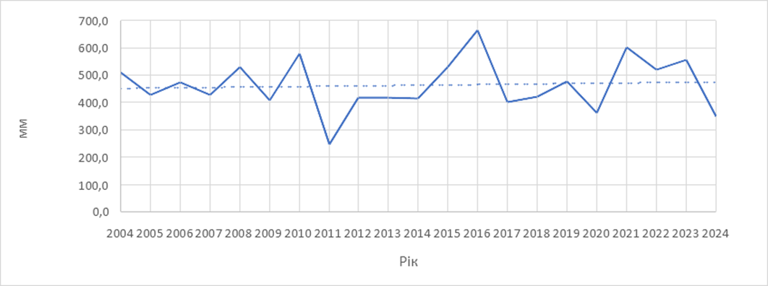
Рис. 1.3. Кількість опадів за рік в період 2004-2024рр.

1.2 Огляд технічного стану та особливостей функціонування хвостосховища ПрАТ «ЦГЗК»

Хвостосховище ПрАТ «ЦГЗК» є головним елементом утилізації відходів збагачення. Воно являє собою спеціально облаштовану балкову ємність наливного типу, куди гідравлічно транспортуються хвости з фабрики.
Розташоване у балці Лозуватка, що впадає в Карачунівське водосховище (р. Інгулець). До будівництва абсолютні висоти борту балки були 112–115 м, дно — 90–95 м, а тальвег знижувався з 87 до 75 м.
Спорудження включає три упорні призми з відвалів (схід, південь) і дамбу з гірських мас, доповнену суглинистим та полімерним екранами. Гідроізоляція досягається за рахунок шару хвостів і HDPE-мембрани. Висота греблі між верхньою відміткою (131,0 м) і основою балки (72,5 м) — 58,5 м. Напір води — до 56 м. Найвищі позначки упорних призм — 148–170 м.
Система функціонує у замкнутому циклі: освітлена вода повертається насосною станцією назад на фабрику. У 2023 році після переробки 6,615 млн тонн руди утворено 4,117 млн тонн хвостів. Станом на 01.01.2024 накопичено 602,908 млн тонн відходів.
Обсяги води та площі:
За розрахунками «УкрНДІводоканалпроект», при щорічному надходженні 6,7 млн м³ хвостів, резервуар має утримувати 3,5–7,96 млн м³ води. На початку 2024 р. фактичний об’єм — 8,933 млн м³ (4,378 млн — ставок, 4,555 млн — старі секції).
Рівень води коливався впродовж 2023 року: мінімум — 122,01 м, максимум — 122,72 м. Станом на 01.10.2023 площа водного дзеркала — 293,1 га, вологі пляжі — 878,5 га (з них 326,2 — під очеретом), сухі — 337,5 га. Вільний об’єм складування — 34,459 млн м³. У 2024 році очікується накопичення 3,551 млн тонн хвостів (2,219 млн м³).
Водний баланс:
Облік включає притоки й втрати. Дані:
• річна кількість опадів — 508,1 мм,
• площа сухих ділянок — 337,5 га,
• площа водної поверхні — 293,1 га,
• вологі зони — 878,5 га,
• загальна площа — 1706,7 га.
Фільтраційні витоки перехоплюються дренажними системами Д-1 і Д-3 та повертаються насосами. Втрати води до Інгульця оцінені НАН України — 0,082 млн м³.
Фактичні розрахунки водного балансу системи наведені в таблиці 1.1.
Для підтримання водного балансу ставка-освітлювача хвостосховища здійснюється додаткове підживлення водою з річки Інгулець. Щороку в ставок надходить приблизно 2,654 млн м³ води, яка подається через дренажно-насосну станцію №5 (ДНС-5).
Основний водозабір здійснюється зі ставка-освітлювача, розташованого в південно-західній частині хвостосховища. Відстань від водозабору до насосної станції становить 170 м. Конструктивно водозабірний вузол складається з п’яти прямокутних залізобетонних колодязів, змонтованих на спільній плиті. Кожен з них має висоту 24,2 м, що дозволяє забезпечити функціонування системи до рівня води 128,5 м.

Таблиця 1.1.
Водний баланс хвостосховища ПрАТ «ЦГЗК»
 | Джерела надходження води
1 | Поверхневе водовідведення з території, зайнятої хвостосховищем | млн.м³ | 0,120
2 | Атмосферні опади, що випадають на території хвостосховища | млн.м³ | 8,672
3 | Водозабір із першого кар’єра | млн.м³ | 0
4 | Рідкі стоки з виробничих об'єктів Петровського рудоуправління | млн.м³ | 2,235
5 | Гідрозахисна вода, що накопичується в ставках кар’єра №1 | млн.м³ | 0
6 | Притік речовин разом із рудою | млн.м³ | 0,192
7 | Зворотний рух фільтраційних потоків | млн.м³ | 6,375
8 | Водні ресурси, що надходять із р. Інгулець | млн.м³ | 2,654
9 | Рідина, транспортувана насосною станцією №4 | млн.м³ | 0,131
 | Сукупний обсяг без залучення води з Інгульця | млн.м³ | 17,725
 | Сумарно з постачанням води з р. Інгулець | млн.м³ | 20,379
 | Джерела зниження обсягів води
1 | У межах збагачувального підприємства | млн.м³ | 2,650
2 | У мікропорожнинах збагачувальних залишків | млн.м³ | 1,853
3 | Втрати через випаровування: загалом, а також окремо з поверхні води й пляжів | млн.м³ млн.м³ млн.м³ | 8,7  7,0  1,7
4 | У супроводі концентрованої фракці | млн.м³ | 0,234
5 | Води, втрачені в результаті фільтрації | млн.м³ | 6,457
 | в тому числі втрати води, що не можуть бути компенсовані | млн.м³ | 0,082
 | Разом | млн.м³ | 19,894

Від водозабірних колодязів прокладено п’ять сталевих всмоктуючих трубопроводів діаметром 1420×14 мм, що сполучаються з насосною станцією зворотного водопостачання. Осі трубопроводів у водозабірних колодязях розташовані на рівні 111,3 м, а поточна відмітка верхніх шандор у колодязях коливається в межах 117,0 м. Під греблею ці трубопроводи захищені залізобетонною обоймою розміром 2,4×2,4 м.
Насосна станція, що забезпечує зворотне водопостачання, розташована поза межами самого хвостосховища. Вона обладнана одинадцятьма насосами типу Д6300-80, кожен з яких має продуктивність 1,75 м³/с і напір 80 м. Також станція оснащена вакуумною установкою для забезпечення підкачування. Машинний зал занурено на 4,1 м нижче денної поверхні, відмітка пола – 111,6 м.
Подача технічної води на промисловий майданчик і фабрику збагачення здійснюється п’ятьма напірними трубопроводами діаметром 1420 мм і довжиною 5,23 км кожен. Усі трубопроводи укладені нижче рівня промерзання та мають захист від корозії у вигляді антикорозійного покриття.
Джерела підживлення та історія системи:
Починаючи з 2005 року, для додаткового підживлення ставка оборотного водопостачання, в районі села Мар’янівка (у межах Карачунівського водосховища) було встановлено насос Д-1250/125, який транспортує воду через ДНС-5 у ставок хвостосховища.
Динаміка накопичення хвостів:
У період з 2014 по 2024 рік у чашу хвостосховища було укладено загалом 45 590 497 м³ хвостів. Середньорічне надходження становить приблизно 4 463 743,6 м³ дані зведені в таблиці 1.2.
В межах хвостосховища знаходиться сім відокремлених ділянок з водою рис. 1.4, а саме:
1) Ставок зворотного водопостачання.
2) Ставок відпрацьованої ємності №3.
3) Ставок земснаряду відпрацьованої ємності №3.
4) Ставок відпрацьованої ємності №5.
5) Ставок відпрацьованої ємності №2.
6) Ставок відпрацьованої ємності №1.

Таблиця 1.2.
Динаміка заповнення чаші хвостосховища ПрАТ «ЦГЗК» у 2014–2024 рр.
Рік | од.вим. | Об'єм заповнення с початку укладки | Об'єм укладання
на 01.01.2014 | м3 | 333755378 | 5358251
на 01.01.2015 | м3 | 338511753 | 5172063
на 01.01.2016 | м3 | 343151503 | 4328988
на 01.01.2017 | м3 | 347114240 | 4616581
на 01.01.2018 | м3 | 351656071 | 4306463
на 01.01.2019 | м3 | 355962534 | 4390394
на 01.01.2020 | м3 | 360352928 | 5062614
на 01.01.2021 | м3 | 365415541 | 5367730
на 01.01.2022 | м3 | 370783271 | 3461352
на 01.01.2023 | м3 | 374244623 | 2573000
на 01.01.2024 | м3 | 376817623 | 953061
на 01.10.2024 | м3 | 379368996

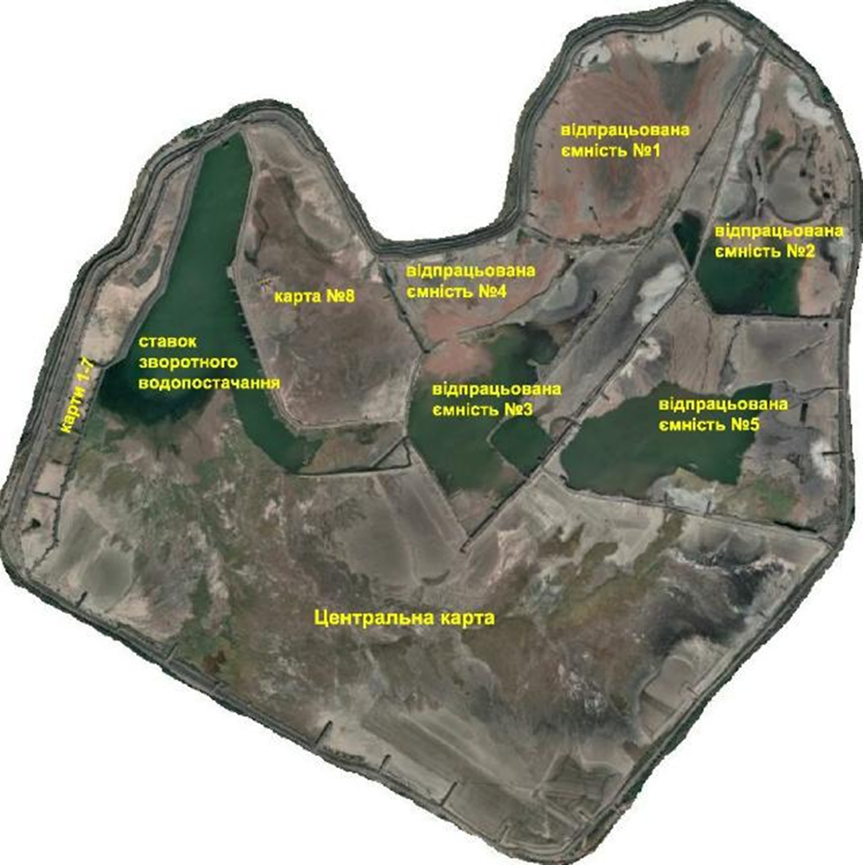
Рис. 1.4. Загальний вигляд хвостосховища ПрАТ «Центральний ГЗК»
За даними контрольного заміру об’ємів води в хвостосховищі ПрАТ «ЦГЗК» станом на 10.09.2024 р були визначені параметри води у хвостосховищі:
- загальний об’єм води (м3) у хвостосховищі наведений у таблиці 1.2.:
Таблиця 1.2.
Загальний об’єм води (м3) у хвостосховищі.
Ставок оборотного водопостачання | 3820551.8
Ставок відпрацьованої ємності №3 | 590053.1
Ставок земснаряду відпрацьованої ємності №3 | 671022.5
Ставок відпрацьованої ємності №5 | 1499479.5
Ставок відпрацьованої ємності №2 | 32334.7
Ставок відпрацьованої ємності №1 | 21743.5
РАЗОМ (м³) | 6635185.1

- загальна площа поверхні води (га) у хвостосховищі внесена у таблицю 1.3.:
Таблиця 1.3
Загальна площа поверхні води (га) у хвостосховищі.
Ставок зворотного водопостачання | 122.6
Ставок відпрацьованої ємності №3 | 22.3
Ставок земснаряду відпрацьованої ємності №3 | 11.1
Ставок відпрацьованої ємності №5 | 35.1
Ставок відпрацьованої ємності №2 | 3.7
Ставок відпрацьованої ємності №1 | 2.6
РАЗОМ (га) | 197.4

- відмітка водної поверхні у таблиці 1.4.:

Таблиця 1.4
Відмітка водної поверхні.
Ставок зворотного водопостачання | 122,33
Ставок відпрацьованої ємності №3 | 122,38
Ставок земснаряду відпрацьованої ємності №3 | 122,38
Ставок відпрацьованої ємності №5 | 122,38
Ставок відпрацьованої ємності №2 | 124,64
Ставок відпрацьованої ємності №1 | 124,95

За хімічним складом дренажні води в зоні впливу хвостосховища ПрАТ «Центральний ГЗК» (за період 2014÷2024рр) головним чином сульфатні з мінералізацією яка коливається від 3320,9 до 7101,4 мг/л. У додатку А э таблиця з результатами моніторингу хімічного складу дренажних вод в зоні впливу хвостосховища ПрАТ «Центральний ГЗК»

1.3 Геологічна структура досліджуваної ділянки

Територія, де розташовані хвостосховище та проммайданчик ПрАТ «ЦГЗК», має складну геологічну будову. Тут поєднуються докембрійські кристалічні породи (архей–протерозой), інтенсивно порушені тектонікою, та осадові відклади палеогену, неогену й четвертинного періоду.
Фундамент представлений гнейсами, мігматитами, сланцями, залізистими кварцитами, місцями вкритими каоліновими корами вивітрювання. У деяких зонах, як-от долина р. Саксагань чи околиці Карачунівського водосховища, кристалічні породи виходять на поверхню або залягають неглибоко. У западинах фундамент опущений до 37–45 м і перекритий суглинками, пісками й глинами.
У районах балок Велика й Мала Лозуватки тріщинуваті граніти зустрічаються вже на глибині 8–10 м. Під хвостосховищем вони лежать на 37–40 м, під проммайданчиком — до 52 м. Найбільші виходи фундаменту — біля балки Дубова та Карачунівського водосховища, де він майже не прикритий, а тріщини в гранітах часто відкриті.
Неогенові й четвертинні відклади — переважно піски та глини. Піски сарматського ярусу лежать на корах вивітрювання або безпосередньо на гранітах. Їхня товщина найбільша (до 34 м) на заході, а ближче до водосховища — зменшується до 5–7 м. На сході піски змінюються червоно-бурими глинами (2–4 м потужності).
Над піщаним горизонтом залягають глини й суглинки неоген-четвертинного віку, що виконують гідроізоляційну функцію. Вони мають неоднорідну консистенцію, містять гіпс і кам’яну сіль, а їхня товщина — від 4 до 12 м. У верхніх шарах глини переходять у червоно-бурі суглинки, що подекуди досягають 16 м і мають властивості плавунів.
Завершують розріз лісоподібні суглинки з макропористою структурою, залишками ґрунтів і солями (сульфати, хлориди, карбонати). Потужність — до 12 м під хвостосховищем і до 3–4 м на сході.
Водоносні горизонти:
1. Поверхневий — у лісоподібних суглинках;
2. Піщаний — у пісках сарматського ярусу;
3. Глибокий — у тріщинуватих породах архей-протерозойського фундаменту.

1.4 Гідрогеологічна ситуація в околицях хвостосховища ПрАТ «ЦГЗК»

Район розташування хвостосховища та виробничої ділянки ПрАТ «ЦГЗК» характеризується складною геологічною побудовою. Тут поєднуються глибоко метаморфізовані кристалічні утворення докембрію (архей–протерозой) та осадові комплекси палеогенового, неогенового й четвертинного віку.
Фундамент складається з гнейсів, сланців, кварцитів і мігматитів, місцями вкритих каоліновими продуктами вивітрювання. У районах, як-от долина річки Саксагань і Карачунівське водосховище, ці породи підходять до поверхні. В западинах їх залягання сягає 37–45 м, і вони перекриті суглинками, пісками та глинами.
У балках Велика й Мала Лозуватки тріщинуваті граніти зустрічаються вже на 8–10 м. Під промисловими об’єктами глибина їх залягання становить 37–52 м. Максимальні виходи фундаменту фіксуються на сході (балка Дубова), де оголені граніти мають розвинену тріщинуватість.
Верхні шари представлені пісками й глинами неогену–четвертинного періоду. Сарматські піски (до 34 м) зменшуються до 5–7 м біля водосховища. На сході вони переходять у червоно-бурі глини товщиною 2–4 м.
Глинясті й суглинисті відклади, що лежать вище, виконують роль водоупору. Вони мають неоднорідну структуру, містять гіпс і солі, потужність — 4–12 м. У верхній частині вони змінюються зволоженими суглинками, іноді до 16 м.
Завершують розріз лесоподібні суглинки з макропористою будовою, залишками давніх ґрунтів та розчинними солями (сульфати, хлориди, карбонати). Їхня товщина — до 12 м у центральній частині та 3–4 м на сході.
Виділено три водоносні рівні:
1. Приповерхневий — у лесовидних суглинках;
2.Піщаний — у сарматських відкладах;
3. Глибинний — у тріщинуватих породах докембрійського комплексу.

РОЗДІЛ 2
ФАКТИЧНИЙ МАТЕРІАЛ І МЕТОДИ ДОСЛІДЖЕННЯ

2.1. Фактична база дослідження

У процесі виконання дослідження було використано різноплановий комплекс фактичних матеріалів, які включають:
1. Гідрогеологічні, інженерно-геологічні та екологічні матеріали з фондів ДП «Кривбасгідрозахист», ПрАТ «ЦГЗК», Держгеонадр України та інших відкритих джерел;
2. Матеріали режимних спостережень за рівнями ґрунтових та підземних вод у свердловинах, розташованих на території промислового майданчика, хвостосховища та прилеглих територій (дані за 2000–2024 рр.);
3. Аналізи фізико-хімічного складу шахтних вод, що скидаються до хвостосховища з шахти «Гігант-Глибока», зокрема рівні мінералізації, вміст сульфатів, хлоридів, натрію, кальцію, магнію, стронцію тощо;
4. Дані буріння та геофізичних досліджень свердловин, що характеризують будову водоносних горизонтів: їхню літологію, фільтраційні властивості, глибини залягання, ступінь обводнення;
5. Матеріали лабораторних і польових випробувань: результати пробних відкачок води, визначення коефіцієнтів фільтрації, водовіддачі та активної пористості різних гірських порід (суглинків, пісків, гранітів);
6. Матеріали спостережень за якісним складом вод Карачунівського водосховища, що здійснювалися в рамках державного моніторингу водного середовища.

2.2. Методологія дослідження

Дослідження базувалося на застосуванні як класичних гідрогеологічних методів, так і сучасного аналітичного та моделювального підходу:
1. Картування та просторовий аналіз. Виконано тематичне картування гідрогеологічних умов території на основі топографічних і геологічних планів масштабу 1:10 000. Встановлено напрямки руху підземних вод, межі водоносних горизонтів, зони їх живлення та розвантаження.
2. Гідродинамічний аналіз. Проведено оцінку режиму ґрунтових та підземних вод у регіоні впливу техногенного навантаження. Визначено сезонну змінність рівнів вод, умови фільтрації та потенційного перетікання вод між горизонтами.
3. Гідрохімічне дослідження. Виконано порівняльний аналіз вмісту хімічних елементів у водах різних горизонтів та у Карачунівському водосховищі. Здійснено класифікацію типів вод за іонним складом та рівнем мінералізації. Виявлено зони забруднення техногенного походження.
4. Моделювання міграції забруднювачів. Застосовано елементи чисельного моделювання для оцінки впливу фільтраційних втрат із хвостосховища на водоносні горизонти та поверхневі води. Використано умовно-стабільні сценарії з урахуванням гіпотез фільтрації у суглинках і пісках, відомих коефіцієнтів фільтрації та водовіддачі.
5. Геоінформаційні технології (ГІС). Для інтеграції просторових даних та побудови розрахункових моделей використано програмне забезпечення ArcGIS/QGIS. Створено цифрові моделі рельєфу та підземної гідрогеологічної структури.
6. Статистична обробка даних. Застосовано методи кореляційного аналізу, а також кластеризацію хімічних показників для виявлення джерел і рівнів техногенного впливу.
Такий комплексний підхід дозволив не лише проаналізувати поточний стан водоносних горизонтів і поверхневих вод, а й побудувати прогнозну модель техногенного впливу, що є важливою складовою раціонального водокористування та екологічної безпеки регіону.

РОЗДІЛ 3
ТЕНДЕНЦІЇ ЗМІН У ХІМІЧНОМУ СКЛАДІ ВОД У ХВОСТОСХОВИЩІ ПРАТ «ЦГЗК» ЗА 2004–2024 РР. ТА ДРЕНАЖНИХ ВОД НА ЙОГО ТЕРИТОРІЇ ВПЛИВУ

3.1. Зміни у складі техногенних вод у межах хвостосховища

Як зазначалося раніше, техногенні води, що утворюються в межах чаші хвостосховища, мають сульфатний характер і мінералізацію в межах 3750–5240 мг/л. Формування їхнього хімічного складу зумовлене низкою чинників, наведених у таблиці 1.3. До основних належать: кількість атмосферних опадів, об’єми води, що надходять із річки Інгулець, характеристики води після процесу збагачення, кар’єрний водовідлив тощо.
На рисунку 3.1 простежується тенденція до зростання основних показників якості води у водоймі-накопичувачі за період 2014–2024 рр. Зокрема:
• мінералізація зросла з 4,1 до 5,2 г/л;
• концентрація сульфатів — з 2,1 до 2,7 г/л;
• вміст натрію й калію — з 0,5 до 0,7 г/л.
Таким чином, упродовж досліджуваного періоду середнє збільшення мінералізації склало приблизно 1 г/л, що свідчить про посилення техногенного навантаження на водне середовище.
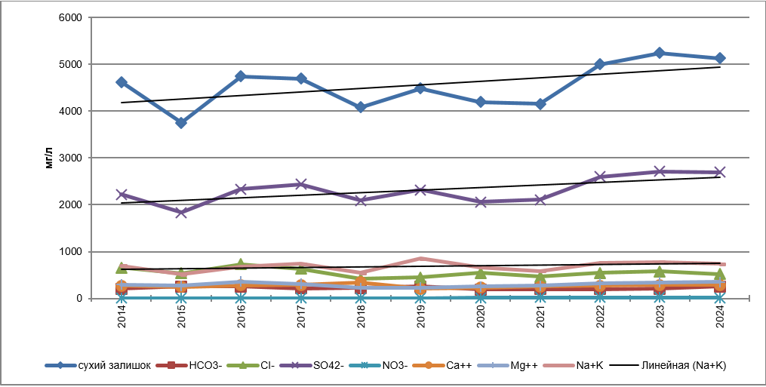
Рис. 3.1. Динаміка зміни хімічного складу води в прудку-накопичувачі.

3.2. Еволюція хімічного складу дренажних вод у зоні впливу

Частина техногенних вод, що формуються в тілі хвостосховища, відводиться за допомогою герметичної та горизонтальної дренажної системи (див. розділ 1.2). Показники мінералізації цих вод зазвичай перевищують 5000 мг/л і варіюють у межах від 3588 до 7823 мг/л.
У західному секторі хвостосховища дренажні води з Дрени №1, яка направляє стоки до насосної станції ДНС №5, а також з ДНС №5 та ДНС №1а, демонструють підвищений рівень мінералізації. Значення сухого залишку у цих точках коливаються від 5,6 до 6,9 г/л.
На графіку рис. 3.2. простежується стійке зростання мінералізації в часі. Середній приріст показника сухого залишку протягом досліджуваного періоду склав приблизно 1 г/л, що свідчить про поступове накопичення солей у системі дренажних вод.
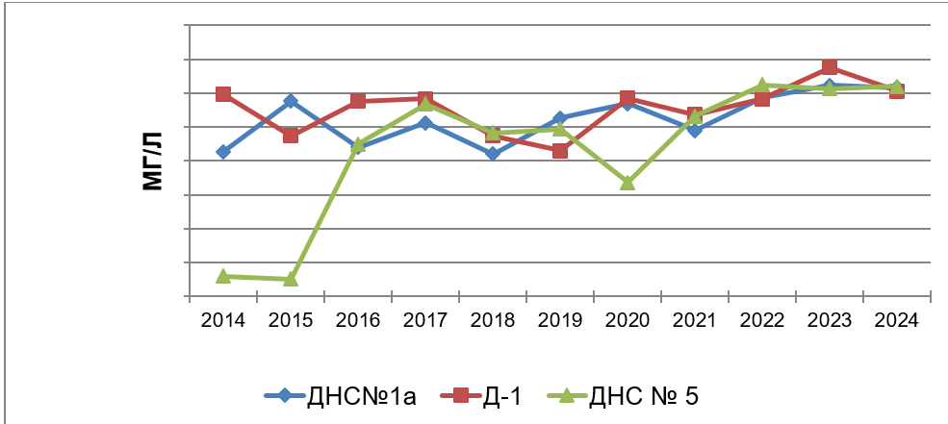
Рис. 3.2. Динаміка зміни показника мінералізації по роках Дрена №1, ДНС №5 та ДНС №1а.

Дренажні води з об’єктів, розташованих на півдні хвостосховища (ДНС №2, ДНС №3, горизонтальний дренаж та ВПС 25–34), характеризуються підвищеною мінералізацією рис.3.3. Значення мінералізації для горизонтального дренажу та ВПС 25–34 стабільно тримаються поблизу 7 г/л і демонструють незначні технологічно обумовлені коливання впродовж 2014–2024 років.
Для ДНС №2 простежується поступове зростання мінералізації — з 5,6 до 6,2 г/л. Водночас у ДНС №3 спостерігається варіативність цього показника в межах 3,9–6,0 г/л. Найбільш помітні зміни концентрації мінералів зафіксовано в горизонтальному дренажі та ДНС №2, де мінералізація зросла на 1,4 та 1,7 г/л відповідно.
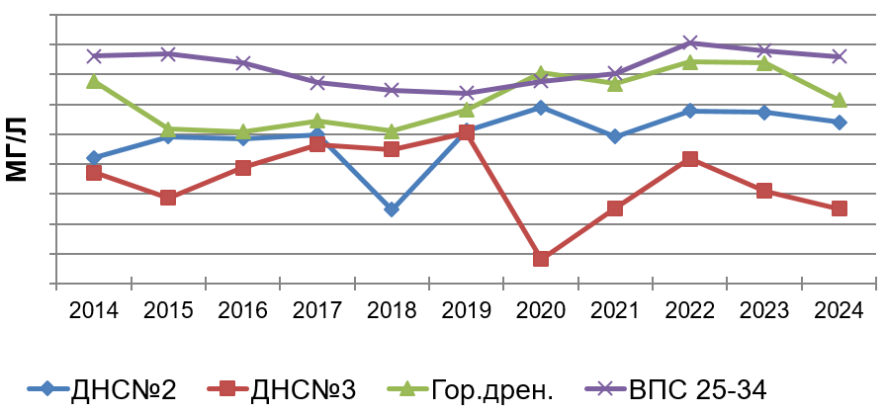
Рис. 3.3. Динаміка зміни показника мінералізації по роках ДНС № 3, ДНС № 2, горизонтальний дренаж та ВПС 25-34.

У північному секторі хвостосховища, де функціонують НС №4, ДНС №6, ділянка дренажу Д-2, дренажі Д-6, Д-7 та Західний придамбовий дренаж, зафіксовано підвищені показники мінералізації — в межах 5–7,5 г/л рис. 3.4. Це свідчить про значну концентрацію розчинених солей у водах цієї зони.
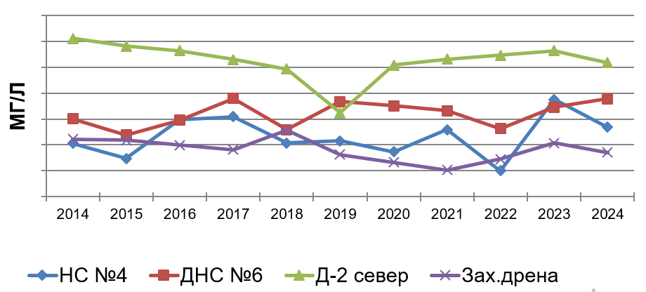

Рис. 3.4. Динаміка зміни показника мінералізації по роках НС №4, ДНС №6, Північна ділянка дренажу Д-2, Західний придамбовий дренаж.

За даними графіків, дренаж Д-2 демонструє стабільно високі рівні мінералізації — від 7 до 7,5 г/л. Водночас у водах НС №4 та ДНС №6 спостерігається поступове зростання цього показника до 6,4 г/л. Найбільш концентровані за вмістом солей води виявлено у східній частині об’єкта: ДНС №7 має мінералізацію до 7,8 г/л, а ДНС №9 та Східна дрена — близько 6 г/л рис. 3.5.
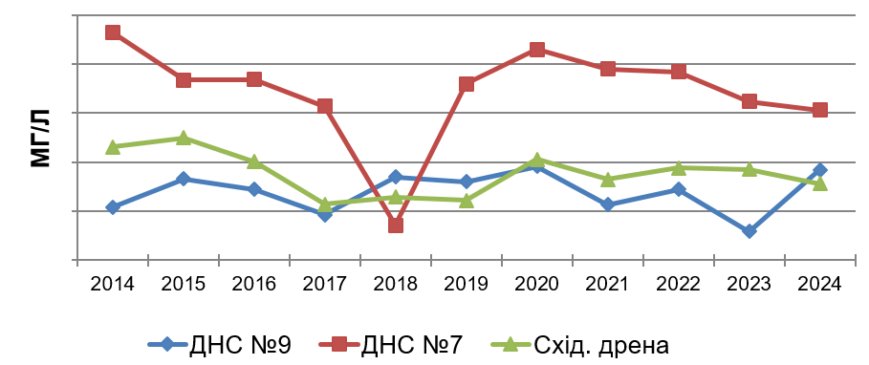
Рис. 3.5. Динаміка зміни показника мінералізації по роках ДНС №9, ДНС №7, Східна дрена.
Аналіз просторово-часової динаміки мінералізації вод дренажних систем навколо хвостосховища свідчить про її поступове зростання у південному, західному та північно-західному секторах. У той час як у східних та північно-східних районах — зокрема в районах ДНС №7 і дрени Д-2 — вже фіксуються стабільно високі концентрації розчинених солей.
У середньому щорічне зростання мінералізації становить:
• у південній частині — 0,15 г/л,
• у західній — 0,10 г/л,
• у північно-західній — 0,12 г/л.
Хімічний склад дренажних вод свідчить про значну жорсткість: загальна жорсткість коливається в межах від 30,0 до 79,2 ммоль/л. Вміст сульфатів демонструє подібну до мінералізації динаміку — від 1,9 до 3,9 г/л. Найнижчий рівень сульфатів (1995,4 мг/л) спостерігається у водах ДНС №2, а найвищий (3884,8 мг/л) — у дренажі Д-2.
Концентрації хлоридів і гідрокарбонатів залишаються стабільними та не перевищують відповідно 1,1 г/л і 1,2 г/л. Катіонний склад вод також залишається майже незмінним протягом усього періоду спостережень.

3.3. Характеристика трансформацій хімічного складу вод ПНС хвостосховища

Після збагачення магнетитових руд на фабриці, хвостова пульпа скидається до приймального зумпфа пульпонасосної станції (ПНС), звідки надходить до хвостосховища. У цьому зумпфі регулярно фіксують хімічний склад водного компоненту. За інформацією підприємства, впродовж 2017–2024 років рівень мінералізації цих вод змінювався в межах 3,3–5,2 г/л рис. 3.6.
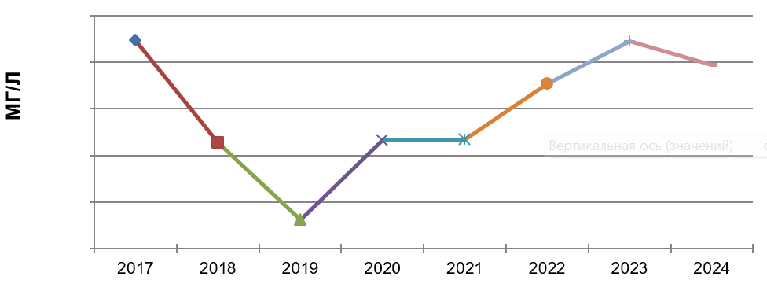
Рис. 3.6. Динаміка зміни показника мінералізації по роках прийомний зумф ПНС.

РОЗДІЛ 4
МОДЕЛЮВАННЯ ВПЛИВУ ТЕХНОГЕННОГО НАВАНТАЖЕННЯ НА ВОДОНОСНІ ГОРИЗОНТИ ТА ВОДИ КАРАЧУНІВСЬКОГО ВОДОСХОВИЩА В НАСЛІДОК ПЕРЕКАЧУВАННЯ ШАХТНИХ ВОД Ш. «ГІГАНТ-ГЛИБОКА» У ХВОСТОСХОВИЩЕ ПРАТ «ЦГЗК»

4.1. Моделювання зміни сольового режиму підземних вод району хвостосховища з урахуванням прийому шахтної води

Згідно з попередніми дослідженнями, близько 91 % фільтраційних вод із хвостосховища перехоплюється дренажними спорудами, тоді як решта потрапляє до водоносних горизонтів лісоподібних суглинків і сарматських пісків. Сумарні втрати фільтраційної води становлять 8645,78 м³/добу, зокрема: з ставка оборотного водопостачання — 3748,3 м³/добу; з пляжів — 163,78 м³/добу; із зони розробки пісків і водойм біля дамб — 4539,24 м³/добу; у піски сармату — 194,46 м³/добу. Завдяки дренажним системам обсяг непререхоплених фільтраційних вод не перевищує 10 %.
У проєкті передбачено збереження водного балансу хвостосховища після скиду шахтних вод за рахунок їх заміщення замість річкової води з Інгульця. Це мінімізує зміни рівнів підземних вод, однак впливає на їх хімічний склад. На прилеглій до хвостосховища території сформувався горизонт високомінералізованих ґрунтових вод із вмістом солей, сульфатів і хлоридів вищим за показники дренажних вод техногенного горизонту. У природних умовах мінералізація тут не перевищує 1–3 г/л.
Засолення пов’язане з підйомом рівня ґрунтових вод і розчиненням гіпсу та солей у суглинках. Формування хімічного складу вод має мозаїчний характер і залежить від рівня УГВ, клімату та техногенного навантаження. Регіон характеризується високим випаровуванням — до 420 мм/рік.
Для моделювання зміни сольового режиму з урахуванням скиду шахтних вод визначено:
1. Градієнти напору та швидкість поширення забруднення.
2. Радіус розповсюдження фронту засолених вод.
3. Ступінь впливу хвостосховища на гідродинаміку підземного потоку.

4.1.1. Обчислення напірних градієнтів та фактичної швидкості руху забруднених підземних вод у межах впливу

Тривала експлуатація та переробка залізистих кварцитів на підприємстві ЦГЗК призвела до зміни напрямів руху підземних вод і порушення природних гідрогеологічних умов території, що зумовило формування нинішнього умовно-стабільного режиму підземного водообміну. У результаті цього зміни в сольовому складі підземних вод у межах хвостосховища відбуваються одночасно на всій площі, без значних часових відставань.
Процеси інфільтрації з боку хвостосховища та виробничих територій упродовж багатьох років уже викликали погіршення якісних характеристик як підземних, так і поверхневих вод. Ступінь впливу джерел забруднення на гідродинаміку потоку підземних вод залежить від рівня техногенного тиску — обсягів проникнення забрудненої води у водоносні горизонти та швидкості її просування, яка, своєю чергою, визначається значенням гідравлічного градієнта. Від швидкості фільтрації залежить просторове поширення зони забруднення та формування осередків підвищеного солевмісту.
Поглиблення змін у сольовому складі вод хвостосховища посилить антропогенне навантаження на підземні води внаслідок зростання темпів проникнення забруднених інфільтраційних потоків.
Для побудови моделі поширення забруднення, на основі наявних гідрогеологічних матеріалів, була розрахована швидкість переміщення окремих компонентів води за формулою фільтраційного потоку:
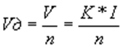(4.1)

де Vd - діюча швидкість міграції, м/ добу
V - швидкість фільтрації, м/добу
К – коефіцієнт фільтрації, м/добу
I – нахил потоку підземних вод
n – пористість водоносних порід

Значення коефіцієнту фільтрації змінюється від 0.14 м/добу до 0.83 м/добу, пористість ґрунтів тримається 0.01.
Середня діюча швидкість підземних вод у зоні впливу хвостосховища визначалась за формулою (4.1). Для північного напрямку руху підземних вод градієнт напору розраховувався по свердловинах №64 та № 1398, рівні підземних вод залягають на глибині відповідно: 8,04 і 3,32 м (абс.позначкі 135,96 і 117,6). Відстань між свердловинами 3800 м.
I = (127,92 – 117,6) : 3800м = 0.0036.
Vd = (0.49 х 0.0036):0.02=0.09м/сек
У південно- західному напрямку швидкість підземних вод та градієнт напору розрахований по свердловинах №1401 та № 1466, рівні підземних вод залягають на глибині відповідно: 11,16 м і 9,58 м ( абс.позначкі 123,1 м і 98,78м). Відстань між свердловинами 3250 м.
I = (111,94 – 89,2) : 3250м = 0.007.
Vd = ( 0.49х 0.007):0.02=0.17м/сек
Швидкість підземних вод та градієнт напору для східного напрямку розраховані по свердловинах №1523 та № 1442, рівні підземних вод залягають на глибині відповідно: 5,15 м і 7,2 м ( абс.позначкі 110,41 м і 91,49м). Відстань між свердловинами 2133 м.
I = (105,26– 84,29) : 2133м = 0.0098.
Vd = ( 0.49х 0.0098):0.02=0.24м/сек
Швидкість підземних вод та градієнт напору, південний напрямок, розраховані по свердловинах №1409 та № 1448, рівні підземних вод залягають на глибині відповідно: 6,8 м і 9,68 м (абс.позначкі 105,98м і 99,53м). Відстань між свердловинами 2100 м.
I = (99,18– 89,85) : 2100м = 0.0044.
Vd = ( 0.49х 0.0044):0.02=0.11м/сек
Отже, фактичні швидкості поширення забруднення на територіях, прилеглих до хвостосховища, змінюються в просторі залежно від глибини залягання рівнів підземних вод, що визначаються ступенем проникнення забруднених вод та особливостями їх відведення. Варто зазначити, що відповідно до гідродинамічних законів, переміщення забруднюючих речовин відбувається за принципом витіснення, подібного до поршневого, тому з віддаленням від джерела забруднення швидкість руху знижується і може зменшуватися в кілька разів.

4.1.2. Визначення зони поширення забруднення підземних вод

Розрахунки по лініям току проводяться по аналітичної залежності с використанням формули 4.2.
$$t=\frac{(L× n_{є})}{(К_{ф}×J)} (4.2)$$
де t - період часу за якій фронт забруднення досягає пункту, доба
L- Відстань пункту від межи джерела забруднення, м
$n_{є}$ – активна пористість
Кф – коефіцієнт фільтрації, м/добу;
J – градієнт напору

З формули 4.3 визначалась відстань, на яку просунеться фронт забруднення за певний період (1 рік).
$$L =\frac{ (t*Кф*J)}{nэ}(4.3)$$
Таблиця 4.1.
Вихідні данні та результати моделювання руху фронту забруднення
Об’єкт,  свердл. | Розрахунковий  час, роки, t | Кф,  м/добу | J | n_{э} | Відстань  L, м
64 – 1398 | 1 | 0,49 | 0,0036 | 0,02 | 32,19
1401 – 1466 | 1 | 0,49 | 0,007 | 0,02 | 62,59
1523-1442 | 1 | 0,49 | 0,0098 | 0,02 | 87,65
1409-1448 | 1 | 0,49 | 0,0044 | 0,02 | 39,37
64 – 1398 | 5 | 0,49 | 0,0036 | 0,02 | 160,96
1401 – 1466 | 5 | 0,49 | 0,007 | 0,02 | 312,99
1523-1442 | 5 | 0,49 | 0,0098 | 0,02 | 438,18
1409-1448 | 5 | 0,49 | 0,0044 | 0,02 | 196,73

Отримані результати розрахунків дають можливість визначити прогнозовану відстань просування фронту забруднення впродовж одного року. Відповідно до проведених обчислень, залежно від гідрогеологічних умов фільтрації в зоні впливу джерел техногенного навантаження на підземний потік, забруднення за перший рік надходження шахтних вод може поширитися на відстань від 32 до 88 метрів. Зокрема, у південно-західному напрямку, в бік річки Інгулець, фронт забруднення може досягти 63 метрів. Протягом п’ятирічного періоду ця відстань може становити від 160 до 440 метрів.
Слід враховувати, що результати моделювання містять певний запас надійності, що компенсує можливі похибки у визначенні геофільтраційних параметрів та інших змінних, використаних у розрахунках.

4.1.3. Аналіз ступеня впливу хвостосховища на динаміку руху підземних вод

У межах сформованої зони забруднення виділяються три основні ділянки:
• Зона А – область максимального техногенного впливу на хімічний склад підземних вод (ядро забруднення), що безпосередньо прилягає до контуру хвостосховища;
• Зона В – ділянка природного розвантаження підземних вод (включає балки та відкриті водойми);
• Зона С – перехідна зона, у якій відбувається зміна якісних характеристик води під час її фільтрації від джерела забруднення до зони розвантаження.
Оцінка ступеня інфільтрації забруднюючих речовин у водоносні горизонти в межах осередку забруднення здійснюється методом балансових розрахунків. Для цього вздовж ліній підземного потоку — від локальних джерел забруднення до контрольних створів — виділяються розрахункові ділянки із відповідними зонами, як показано на рис.4.1.
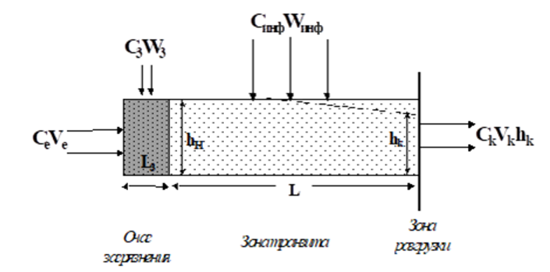
Рис.4.1. Схема контрольних розрахункових створів
Баланс речовин в межах блоків в загальному вигляді описується наступним рівнянням:
$$С_{3}W_{3}L_{3}+C_{e}V_{e}h_{H}+C_{інф}W_{інф}L=C_{k}h_{k}V_{k}(4.4)$$
де C_{3,}W₃ концентрація забруднюючих речовин (мг/л) та інтенсивність інфільтрації забруднених вод в підземні води(м/добу)
- концентрація забруднюючих речовин в природному потоку підземних вод, атмосферних опадах в контрольному створі, мг/л;
- величина природного інфільтраційного живлення, м/добу
- швидкість потоку , м/добу;
- потужність водоносного горизонту, м;
- довжина області фільтрації і до створу, м
Інтенсивність сумарного техногенного навантаження на гідродинаміку потоку, обчислюється:
$$W_{3}=\frac{C_{k}h_{k}V_{k}-C_{e}V_{e}h_{H}-C_{інф}W_{інф}L}{C_{3}L_{3}}(4.5)$$
При початкових умовах (С_{е} = С_{инф} =0; W_{инф} = const)(4.6)
$W_{3}=\frac{h_{k}V_{k}}{C_{3}L_{3}}C_{k}$(4.7)
В якості маркуючого компоненту прийнятий сухий залишок (мінералізація).
Таблиця 4.2.
Вихідні данні та результати розрахунку інтенсивності техногенного навантаження на підземні води прийняті за результатами моніторингу 2024р
Розрахункові створи | С₃,г/м³ | С_{k},г/м³ | h_{k},м | V_{k} м/сут, | L_{3,}м | Інтенсивність впливу  на підземні води  (техногенне навантаження)  W₃ м/добу
(сверд.№71-сверд. №1398) | 5520 | 3200 | 10,32 | 0,09 | 3800 | 0,00014
(сверд..№1402-сверд. №1421) | 4850 | 4150 | 21,53 | 0,017 | 3350 | 0,00009
(сверд..№1409-сверд. №1447) | 7300 | 4835 | 7,4 | 0,11 | 2736 | 0,00020
(сверд№1523-сверд№1442) | 9500 | 7685 | 20,52 | 0,24 | 2133 | 0,00187

Результати розрахунків показали, що інтенсивність впливу джерел забруднення на підземні води змінюються в залежності від фільтраційних втрат в межах району, та ефективністю роботи дренажних споруд (перехоплення інфільтраційних вод дренажними спорудами).
Для візуалізації виконаного моделювання були побудовані прогнозні карти мінералізації на 1 та 5 рік скидання шахтних вод у хвостосховище ЦГЗК рис.4.2, 4.3.
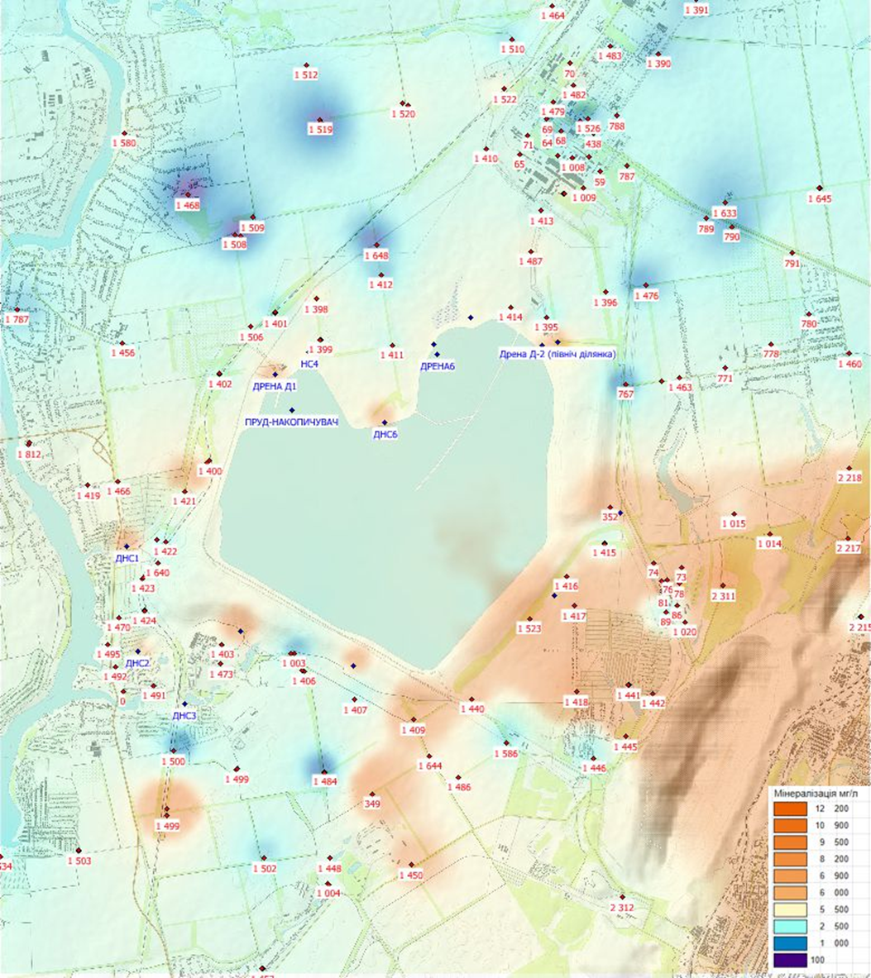

Рис. 4.2. Прогнозна схематична карта мінералізації на кінець 1 року скидання шахтних вод у хвостосховище ЦГЗК.

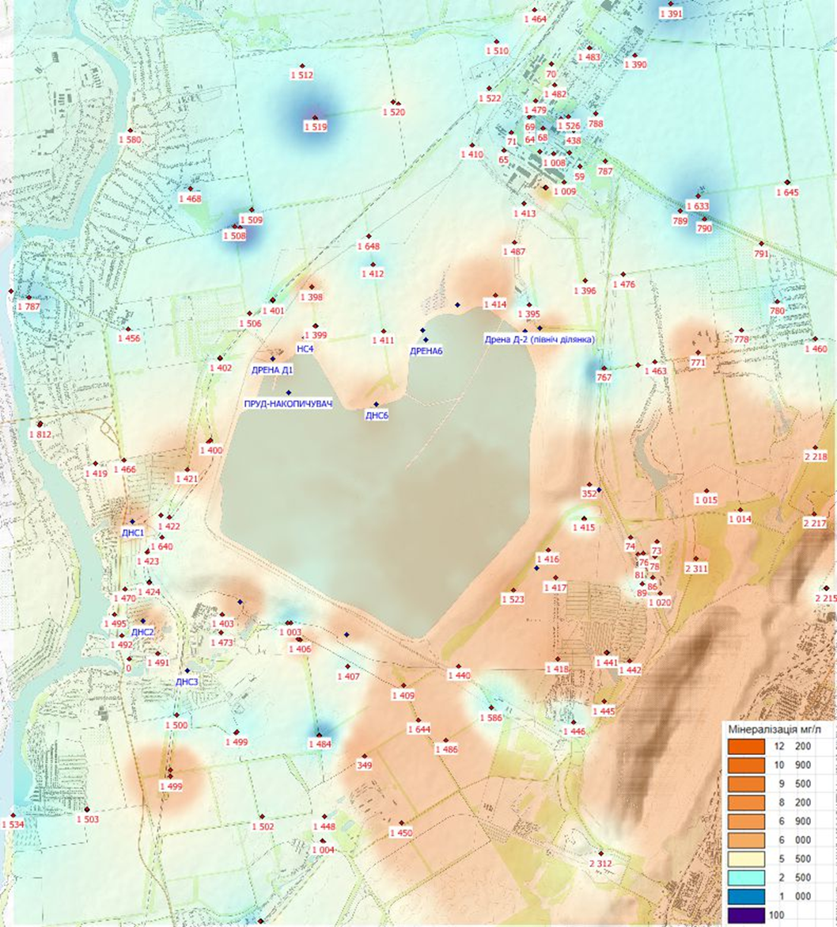
Рис. 4.3. Прогнозна схематична карта мінералізації на кінець 5 року скидання шахтних вод у хвостосховище ЦГЗК.

Виходить що, вплив техногенних факторів від об’єктів ЦГЗК на рівень та склад підземних вод у горизонтах лесовидних суглинків і сарматських пісків має місце як у минулому, так і зберігатиметься надалі в межах промислового майданчика та хвостосховища. Це зумовлено проникненням забруднених вод через фільтрацію, попри реалізацію проєкту щодо відведення шахтних вод. Сьогодні процес засолення контрольований завдяки регуляції водно-сольового балансу, однак із початком скидання шахтних вод контроль поступово втратиться
Першочергово спостерігатиметься вторинне засолення води у накопичувачі, переважно хлоридами. Зона хлоридного впливу поширюватиметься в підземні горизонти лісовидних суглинків із концентрацією хлоридів понад 4000–5000 мг/л, охоплюючи східну та західну частину хвостосховища смугою до 2 км.
На сході й півдні зростатиме мінералізація підземних вод у центральній частині осередку, де домінуватимуть хлоридно-сульфатні та хлоридні солі відповідно. У периферійних зонах склад води змінюватиметься нерівномірно через вплив клімату та техногенних чинників. На заході, у напрямку до р. Інгулець, показники мінералізації зменшуватимуться внаслідок зменшення потужності водоносного шару, а свердловини поблизу річки часто є сухими, що свідчить про ефективність дренажу.
На півночі формування ґрунтових вод зумовлено втратами з інженерних комунікацій, а загальний солевміст тут вищий, ніж поблизу промзони. Тут також фіксуються коливання концентрацій солей, пов’язані з опадами та обсягами скиду шахтних вод.
У цілому техногенні води хвостосховища опосередковано впливають на хімічні показники сарматських пісків, особливо в зоні розтікання на південь, а також на надходження мінералізованих вод у фільтраційні шляхи до балок Завертана, Мала та Велика Лозуватка, з подальшим проникненням у глибші горизонти кристалічного фундаменту.

4.2. Оцінка зміни якісних характеристик вод річки Інгулець

Гідрологічна ситуація району моделювання представлена річками Інгулець і Саксагань. Карачунівське водосховище на р. Інгулець забезпечує водопостачання м. Кривий Ріг. Основний техногенний тиск здійснюють об’єкти ЦГЗК, які спричиняють надходження забруднених ґрунтових і підземних вод у р. Інгулець. У р. Саксагань технічні води не скидаються через вплив депресійної воронки, утвореної кар’єрами та шахтами комбінату.
Якість води в р. Інгулець контролюється в п’яти пунктах: смт Петрове, с. Богданівка, с. Лозуватка, с. Мар’янівка та с. Інгулець. Аналізи свідчать про низький вміст хлоридів, сульфатів, гідрокарбонатів, а також катіонів магнію, кальцію, натрію і калію. Оцінюється також сухий залишок, мінералізація, жорсткість і вміст заліза.
На відрізку між с. Лозуватка і с. Інгулець спостерігається поступове зниження концентрацій забруднюючих компонентів, хоча в окремі роки, як-от у 2011-му, фіксувалося різке зростання мінералізації, що свідчить про вплив техногенного стоку. Це підтверджує погіршення якості води нижче за течією — від Лозуватки до Інгульця.
Станом на сьогодні вода на цьому відрізку відповідає вимогам нормативів (СанПіН № 4630-88, ДСанПіН 2.2.4-171-10). З 2014 по 2024 рік концентрація сульфатів зменшилася майже вдвічі, не перевищуючи 200 мг/л, а сухий залишок стабільно нижчий за граничне значення в 1000 мг/л.
Однак нинішній склад вод є нестійким. Його якість значною мірою залежить від кліматичних умов і надходження мінералізованих вод із сарматського горизонту через зону фільтраційного прориву (від б. Завертана до балок М. і В. Лозуватка). Цей процес є періодичним. Після початку скидання шахтних вод у перші 5 років мінералізація в зоні прориву зростатиме, але згодом стабілізується. Обсяг фільтраційного притоку залишиться без змін.

ВИСНОВКИ

У межах даного дослідження було змодельовано вплив техногенного навантаження, зумовленого скиданням шахтних вод шахти «Гігант-Глибока» до хвостосховища ПрАТ «ЦГЗК», на стан підземних і поверхневих вод у Дніпропетровській області. Проведено аналіз сучасного гідрогеологічного стану території, як і динаміки водного балансу у межах впливу підприємства.
1. У межах ділянки с. Лозуватка – с. Інгулець зафіксовано зростання мінералізації вод р. Інгулець більш ніж удвічі. Це пов’язано з надходженням забруднених підземних вод із району балки Завертана.
2. Встановлено, що заявлені параметри якості шахтних вод (4,5 г/л мінералізації при витраті 170 м³/год) недосяжні. Для досягнення таких показників необхідне суттєве зниження об’ємів водовідливу до 2% від існуючого рівня.
3. Переважна частина техногенних вод (понад 90%) затримується дренажною системою, однак решта потрапляє в підземні горизонти, спричиняючи їх вторинне забруднення.
4. Техногенні води частково перехоплюються ставками гідрозахисту, канавами та дренажем, однак вплив на хімічний склад підземних вод зберігається, особливо в межах проммайданчика та хвостосховища.
5. З початком скиду шахтних вод у хвостосховище контроль за водно-сольовим балансом ускладниться, особливо через 5 років, коли процеси набудуть майже некерованого характеру.
6. У результаті скиду очікується зростання концентрацій хлоридів у водах прудка-накопичувача, що призведе до формування хлоридного забруднення в межах суглинкового горизонту шириною до 2 км.
7. На сході та півдні території прогнозується зростання мінералізації ґрунтових вод, з переважанням хлоридно-сульфатного складу, тоді як у західному напрямку цей вплив знижується завдяки зменшенню потужності суглинків.
8. У північній частині хвостосховища живлення ґрунтових вод відбувається за рахунок втрат з інженерних комунікацій, із нестабільним складом вод, залежним від погодних умов і техногенних чинників.
9. Забруднення горизонту сарматських пісків відбуватиметься опосередковано — через фільтрацію з ґрунтових вод, а також унаслідок фільтраційного проскоку з території балки Завертана до водозбору Лозуватської балки.
10. Формування фільтраційного проскоку носить періодичний характер. У перші 5 років після початку скиду мінералізація цих вод зростатиме, після чого стабілізується, хоча хімічне навантаження на р. Інгулець зберігатиметься.

